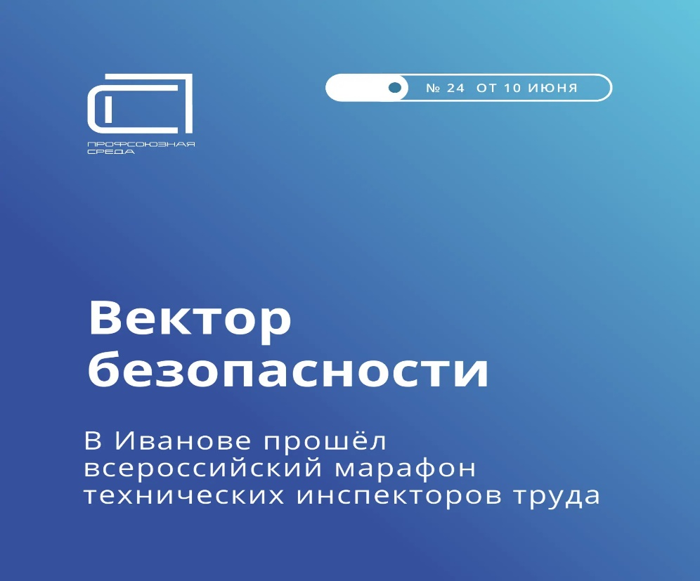

В свежем номере «Профсоюзной среды» (№24 от 10 июня) читайте репортаж о масштабном событии — Всероссийском образовательном марафоне технических инспекторов труда, который завершился в Иванове. С февраля участники из 70 регионов страны проходили дистанционный курс: разбирали охрану труда, производственную санитарию, безопасность в школах и детских садах. А в Иванове состоялся очный финал, который получился максимально практическим. Сначала за круглым столом обсудили роль социального партнёрства. Потом инспекторы разъехались по шести образовательным учреждениям города (детские сады, школы, колледжи) и провели настоящий профсоюзный аудит условий труда. Не просто нашли недочёты, а дали руководителям готовые рекомендации, как сделать работу педагогов безопаснее. Отдельный блок посвятили первой помощи: учились останавливать кровотечения, делать сердечно-лёгочную реанимацию. А ещё — профилактике профессионального выгорания. Для этого даже провели физкульт-минутку прямо в зале университета. Кульминацией стали соревнования по оказанию первой помощи между федеральными округами. Победила сборная Центрального округа. Все участники получили дипломы о профессиональной переподготовке. А главное — увезли домой готовую формулу безопасности: «Для работы, для коллег и для себя».

